Activités du mois de juillet 2023
Date | Activité | Prix | Où ? À quelle heure ? | Pour qui ?
Vendredi  7 juillet | Randonnée  à vélo « normal »  ou vélo électrique  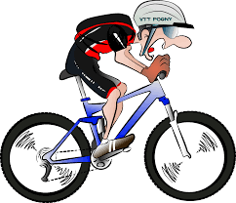 | 10€  Si vous devez louer un vélo normal  ou 20€ pour  un vélo électrique  ou 2€ si vous prenez votre vélo  +  Prenez un  pique-nique ou de l’argent pour manger | Rendez-vous à Vis à Vis  à 9h  Retour à Namur  vers 16h30 | Les personnes inscrites à l’activité  Paiement obligatoire avant le 3 juillet !
Mardi  11 juillet | Journée à  Han-sur-Lesse  (safari + grottes) | 5€  + votre  pique-nique  ou un peu d’argent | Rendez-vous  devant la gare de Namur  à 8h45  Retour à Namur  vers 17h | Les personnes inscrites à l’activité
Mercredi  12 juillet | Nouvelles Évasions  Balade photos dans Namur  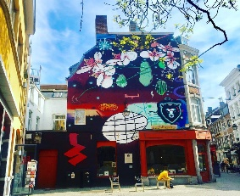 | 2 € | À Vis à Vis  de 9h à 10h30 | Inscription obligatoire auprès de Jonathan :  0499/23.69.82  ou de Marie
Mardi  18 juillet | Initiation aviron   | 30 € | Rendez-vous à Vis à Vis  à 12h  Vous devez avoir déjà mangé avant ! | Les personnes inscrites à l’activité  Paiement obligatoire avant le 1er juillet !
Jeudi  20 juillet | 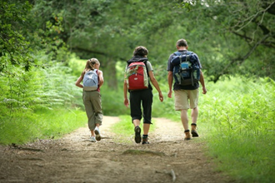  Randonnée | 10€ (pour le train)  Prenez votre pique-nique | Rendez-vous à Vis à Vis  à 8h45  ou devant la gare de Namur  à 9h | Inscription auprès de Marie, Auriane, Agathe ou Delphine
Lundi  24 juillet | Nouvelles Evasions Préparation de Smoothies + jeux   | 2 € | À Vis à Vis  de 13h à 16h | Inscription obligatoire auprès de Jonathan :  0499/23.69.82  ou de Marie
Samedi  5 août |   Soirée dansante | 5 €  (pour l’entrée + un verre offert)  Le reste des boissons est payant ! | à l’Espace Hastimoulin  rue de l’Industrie, 145  5002 Saint-Servais  de 19h à minuit  Nous ne vous ramènerons pas chez vous.  Possibilité de prévoir un taxi ou un covoiturage. | Inscription obligatoire auprès d’Agathe  (à Vis à Vis) :  081/23.10.05  Pour le 24 juillet  au plus tard
Mardi  8 août | Barbecue annuel   | 12€  paiement  au secrétariat de Vis à Vis  avant le 1er août | À Vis à Vis  à 12h30 | Toutes les personnes intéressées  Inscription auprès de Jonathan au 0499/23.69.82  ! Nombre de places limité !

